

Собака бывает… Кусачей
Неотложная помощь при укусе собаки
Всё произошло почти мгновенно: вы увидели на улице хорошенькую, мохнатую собачку, и рука сама потянулась её погладить, собака расценила ваше действие как угрозу и укусила вас. НА такое даже способен хорошо знакомый пес. Что делать в таких случаях?



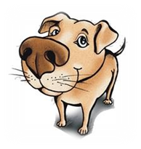
Обрабатываем рану

- Если кровотечение не слишком сильное, не пытайтесь сразу же остановить его. С кровью из раны вымывается слюна животного с привнесенными ею бактериями и вирусами, а значит, уменьшается опасность нагноения.
- Промойте место укуса любым дезинфицирующим раствором - 3%-ной перекисью водорода, разведенным в воде мылом (лучше хозяйственным или специальным антибактериальным, в крайнем случае - обычным туалетным).
- Спирт, одеколон и йод не используйте - только обожжете обнаженные ткани, и рана будет заживать медленнее.
- А вот кожу вокруг укуса обработайте 5%-ной спиртовой настойкой йода. От этого она не пострадает, а наоборот, очистится от инфекции. Ведь микроорганизмы, обитающие на кожном покрове, тоже способны вызвать нагноение, попав в ранку.
- Теперь покройте рану специальным бактерицидным пластырем. Или наложите стерильную повязку и бегом в ближайшее медицинское учреждение - травмпункт, поликлинику, больницу.


- Сделать это нужно в любом случае. Даже если собака не бродячая и привита от всех возможных болезней, все равно рану должен осмотреть и обработать врач. Разорванные зубами ткани сильно травмируются и, как мы уже говорили, обильно инфицируются микробами.

- Если над укусом не поработал специалист, он будет заживать долго, возможно, грубые рубцы останутся на всю жизнь. А когда ребенок пострадал от незнакомого животного и, значит, есть риск заражения бешенством, в рану и окружающие ее ткани доктор введет специальную сыворотку или антирабический иммуноглобулин.


- Сделать это нужно в любом случае. Даже если собака не бродячая и привита от всех возможных болезней, все равно рану должен осмотреть и обработать врач. Разорванные зубами ткани сильно травмируются и, как мы уже говорили, обильно инфицируются микробами.
- Если над укусом не поработал специалист, он будет заживать долго, возможно, грубые рубцы останутся на всю жизнь. А когда ребенок пострадал от незнакомого животного и, значит, есть риск заражения бешенством, в рану и окружающие ее ткани доктор введет специальную сыворотку или антирабический иммуноглобулин.

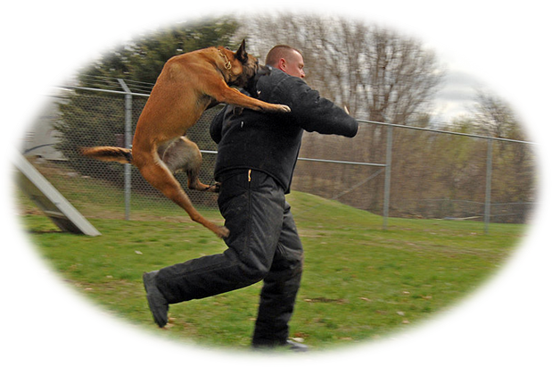
Укусы лица, головы, шеи, пальцев рук опасны не только из-за косметического дефекта. Если собака больна, вирус бешенства, как по канатам, карабкается по нервным стволам в головной мозг. Инфекция может достичь цели уже к десятому дню, вызвать бурное развитие болезни. Тогда как при укусах тела, нижних конечностей инкубационный период растягивается на срок от 1 до 3 месяцев.
Когда на вас набросился бродячий пес явно «не в себе», агитировать за прививку против бешенства "это 5-6 уколов!" не приходится. А если сын или дочь пострадали от соседской собаки, вполне здоровой на вид? Имейте в виду: выглядеть больным животному необязательно. Оно становится заразным за 8-10 дней до появления первых признаков бешенства. То есть по сути дела, в конце инкубационного периода постепенно развивающейся болезни.

Степень риска.


В идеале домашнюю собаку полагается изолировать на 10-дневный срок после укуса. Если за это время у нее не появятся тревожные симптомы - беспокойство, злобность, нарушение походки, слюнотечение, водобоязнь, - пес здоров. В том случае, когда устроить карантин невозможно, необходимо настоять, чтобы хозяева обязательно отвели животное на консультацию к ветеринару.
Другой серьезный вопрос - привиты ли вы от столбняка? Чтобы ответить на него, врач должен заглянуть в индивидуальный календарь прививок. Обязательно возьмите в медицинское учреждение детскую амбулаторную карту - в ней записаны эти важные сведения.
Если вас вакцинировали от столбняка год назад или меньше? Тогда новой прививки не потребуется. Прошел больший срок? Лучше не рисковать здоровьем и потерпеть еще один укол.

